苏轼说，立大事者，不惟有超世之才，亦必有坚忍不拔之志。军训，是一种被称为毅力的东西在指引着我们不断前进，加油。

***一连六排军训小报第一期***

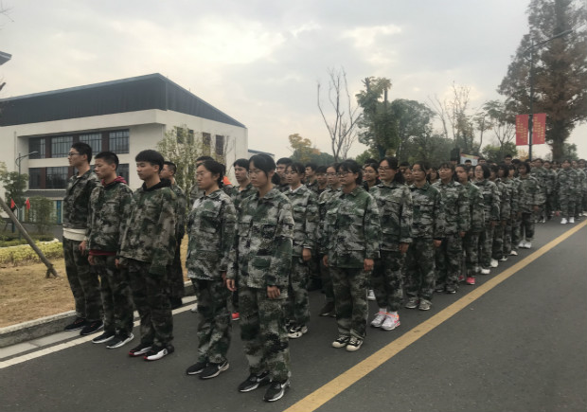

有一种情怀叫军训

军训，是一种情怀，一种用于挑战自己，超越自己的情怀。

**

 



